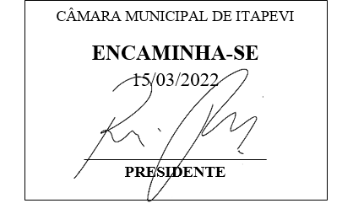**Indicação Nº 1201/2022**

**Súmula:** “Indico a realização de recapeamento asfáltico de todas as ruas do bairro Parque Boa Esperança. ”

**INDICO** à Mesa, após ouvir o Douto Plenário, na forma regimental vigente, que seja a presente propositura encaminhada ao Excelentíssimo senhor, Igor Soares Ebert, Prefeito Municipal, para a realização de recapeamento asfáltico de todas as ruas do bairro Parque Boa Esperança.

**JUSTIFICATIVA**

**Senhor Presidente;**

**Senhoras Vereadoras;**

**Senhores Vereadores;**

Essa é uma solicitação dos moradores locais que estão reivindicando a realização desse serviço, haja vista que o asfalto nas ruas do bairro informado necessita de recapeamento devido ao desgaste natural provocado pela erosão e pela passagem de veículos, além de muitas delas possuir remendos de buracos que já foram tapados anteriormente.

Tendo em vista o grande trabalho da atual gestão, indico a realização de recapeamento asfáltico de todas as ruas do bairro Parque Boa Esperança para que melhoria na qualidade de vida desses moradores.

**Sala das Sessões Benvindo Moreira Nery, 07 de março de 2022.**

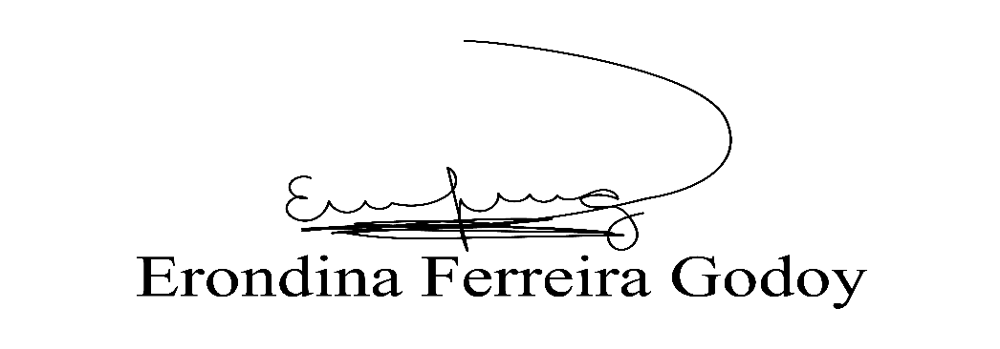

**Vereadora Tininha – PSD**

**Primeira Secretária**